NOTA DE PRENSA

¿SE DEBE VOLVER AL LUGAR
DONDE UN@ HA SIDO FELIZ?

- IBEROSTAR Hotels & Resorts lo tiene claro. La compañía ha desarrollado una nueva campaña de social media que se apoya en el hecho de que el 42% de sus clientes se declaran repetidores.

- La nueva campaña pretende mostrar una realidad: los huéspedes vuelven a IBEROSTAR porque gracias a su excelente producto y al esmerado servicio de su personal han conseguido ser felices durante sus vacaciones.

Palma de Mallorca, 29 de mayo de 2017.- “Al lugar donde fuiste feliz, siempre quieres volver” es el nombre de la última campaña de IBEROSTAR Hotels & Resorts, una innovadora iniciativa que muestra una importante evolución en la estrategia de comunicación de la compañía. IBEROSTAR da así un paso fundamental en su política de orientación al cliente y busca interactuar directamente con el usuario explorando los universos más emocionales para contar las historias verdaderas y reales que suceden en sus hoteles. Todos guardamos gratos recuerdos de aquellas vacaciones tan especiales. Momentos, lugares y destinos irrepetibles… ¿o no?

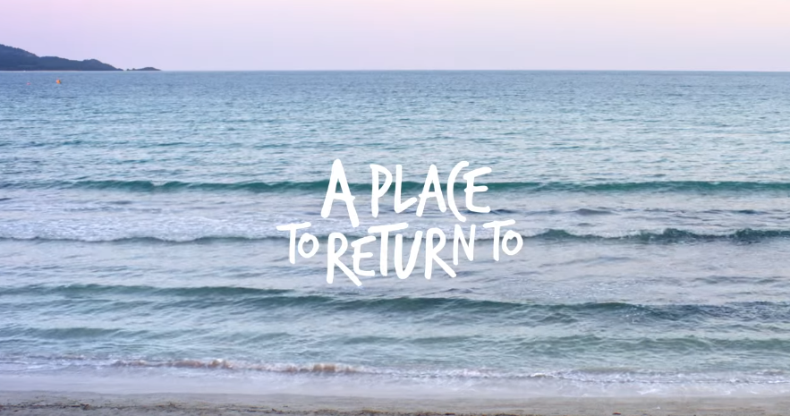
Los clientes de IBEROSTAR tienen claro que sí. En la actualidad, el 42% de sus clientes se declaran repetidores y, la mayoría de ellos, vuelve incluso al mismo establecimiento. Hasta un 85% de los clientes de la compañía en Europa repiten país cuando eligen sus vacaciones. Estas cifras confirman la calidad del servicio IBEROSTAR y explica su posicionamiento en la mente del viajero como un lugar al que volver. En estos argumentos se apoya: “Al lugar donde fuiste feliz, siempre quieres volver”.

Bajo esta premisa, IBEROSTAR ha creado una campaña de social media que busca establecer una conversación directa con el usuario para así conocer de primera mano aquellas historias sobre lugares a los que querer volver y sus protagonistas.

El cortometraje “A Place to return to” es un ejemplo de esas historias. Los protagonistas, Erika y Adam, se conocen de jóvenes en un hotel IBEROSTAR y, pasados los años, se reencuentran de nuevo en el mismo lugar. La pieza ha sido dirigida por Juana Macías, directora de cine que obtuvo un Premio Goya en 1999, y rodada en el hotel IBEROSTAR Playa de Muro Village en Mallorca. Con un look 100% cinematográfico, se han querido respetar los tonos naturales y blancos del hotel y su integración en la naturaleza para conseguir un espacio que es protagonista de la historia y no un mero escenario.

Pero la historia de Erika y Adam, como la de tantos otros, no hubiera sido posible sin la complicidad del personal del hotel, ya que son ellos quienes, gracias a su labor y atención, contribuyen a que cada huésped disfrute de una experiencia vacacional perfecta. La campaña quiere presentar a esos “cómplices” y sus historias a través de un microsite donde los usuarios pueden conocer los testimonios de un bartender, una animadora, un recepcionista o un chef de IBEROSTAR, que explican cómo se esfuerzan por lograr la mejor satisfacción del cliente. Todo esto se complementa con el concurso #DondeQuieresVolver, que se desarrollará en la página de Facebook de la compañía. La cadena hotelera invitará a los usuarios a subir fotografías y vídeos de corta duración en los que cuenten de manera divertida y original la historia de un viaje donde fueron felices en alguno de los 17 destinos en los que IBEROSTAR está presente. El ganador podrá disfrutar de un viaje a ese destino, para volver a ese sitio donde fue feliz.

La campaña “Al lugar donde fuiste feliz, siempre quieres volver”, que se ha estrenado ya en España con más de 300.000 visualizaciones durante la primera semana de lanzamiento, estará activa durante cuatro meses y se replicará a nivel internacional en diferentes países de Europa y en Estados Unidos. Además de estar disponible en diferentes idiomas y mercados, ha sido concebida para ser desarrollada a través de múltiples canales de comunicación, redes sociales y plataformas de atención al cliente de la compañía.

IBEROSTAR muestra una vez más su apuesta por posicionarse como una compañía cercana al cliente, que escucha sus opiniones y las tiene en cuenta. En 2016, la cadena hotelera recibió más de 98.000 comentarios a través de diferentes plataformas online, de los cuales más del 80% fueron positivos. Con esta campaña, IBEROSTAR seguirá consolidando esa relación directa y bidireccional con el cliente conociendo así de primera mano su experiencia y motivaciones.

Acerca de IBEROSTAR Hotels & Resorts
IBEROSTAR Hotels & Resorts es la cadena hotelera vacacional fundada en Palma de Mallorca (Islas Baleares, España) por la familia Fluxà en 1986. Parte integrante del GRUPO IBEROSTAR, uno de los principales consorcios turísticos españoles y con más de 60 años de historia, IBEROSTAR Hotels & Resorts dispone en la actualidad de 100 hoteles de cuatro y cinco estrellas en 17 países en todo el mundo.

Para más información: iberostar.com

Oficina de Prensa de IBEROSTAR – Edelman
Tel: +34 915560154 Fax: +34 917702966
Juan Salgueiro (juan.salgueiro@edelman.com)
Alejandra Ruiz (alejandra.ruiz@edelman.com)
Laura Aguado (laura.aguado@edelman.com)

